***Ejercicios de autocomprobación del tema 4:***

1. **Indicar las claves externas y a qué referencian:**

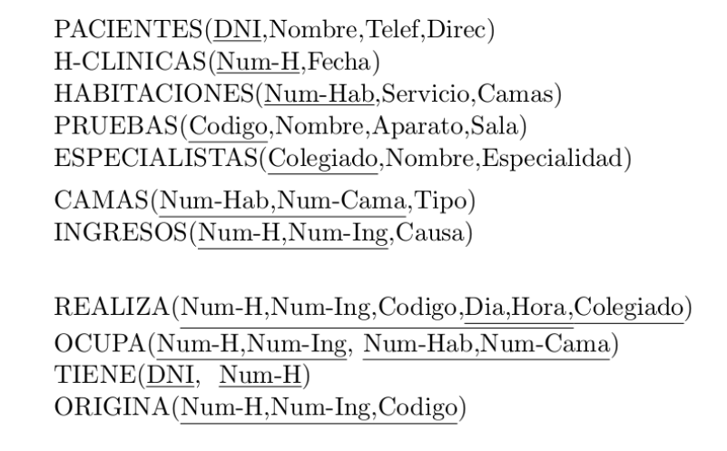

Reflejamos en la siguiente tabla las claves externas y a qué referencian:

|  |  |  |
| --- | --- | --- |
| **Tabla** | **Clave Externa** | **Tabla referenciada** |
| Camas | Num-Hab | Habitaciones |
| Ingresos | Num-H | H-Clínicas |
| Realiza | Num-H | H-Clínicas |
| Num-Ing | Ingresos |
| Código | Pruebas |
| Colegiado | Especialistas |
| Ocupa | (Num-H, Num-Ing) | Ingresos |
| (Num-Hab, Num-Cama) | Camas |
| Tiene | DNI | Pacientes |
| Num-H | H-Clínicas |
| Origina | (Num-H, Num-Ing, Código) | Pruebas |

1. **Atendiendo al siguiente diseño:**

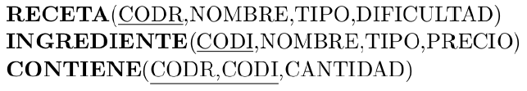

**El tipo de receta contempla: primero, segundo y postre, y el tipo de ingrediente es *grano, liquido, polvo, troceado y otro.* Indica la línea de las tuplas incorrectas y la regla de integridad que crees que viola.**

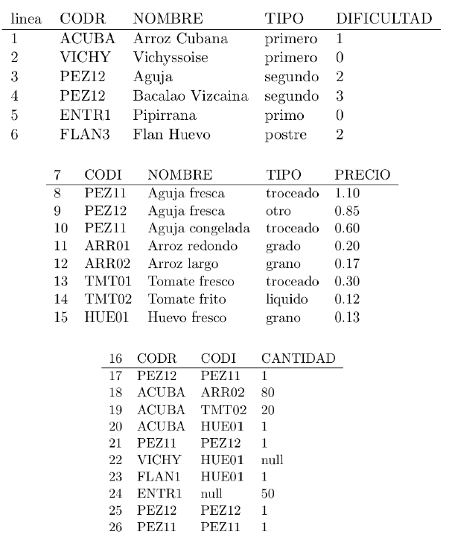

Las siguientes tuplas son incorrectas:

* :

Dado que ya hay un PEZ12 en la línea 3, y CODR es Clave Primaria de la tabla Receta y no puede encontrarse repetida por definición.

* :

Dado que ya hay un PEZ11 en la línea 8, y CODI es Clave Primaria de la tabla Ingrediente y no puede encontrarse repetida por definición.

* :

Debido a que una Clave Primaria no puede ser nula (ni parcialmente nula), en este caso es *null* CODI que forma parte de la Clave Primaria de la tabla Contiene, violando así la regla de integridad de entidad.

* :

Restricción de Dominio: “grado” debería ser “grano” para estar dentro del dominio del atributo (posible errata).

* :
* Restricción de Dominio: “primo” debería ser “primero” para estar dentro del dominio del atributo (posible errata).
* :

Debido a que FLAN1 no está definido en la tabla RECETA y el atributo CODR de la tabla Contiene es Clave Externa al de la tabla Receta se viola la Regla de Integridad Referencial (si en una relación hay alguna clave ajena, sus valores deben coincidir con valores de la clave primaria a la que hace referencia, o bien, deben ser todos nulos).

1. **Sea el esquema de una BD de animales de un zoo:**

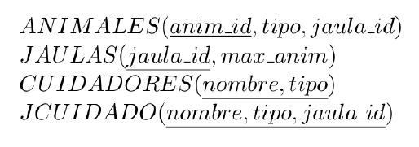

**El atributo “tipo” en *animales* y *cuidadores* deben coincidir (lista enumerada):**

**-Indicar las claves externas y a qué referencian.**

|  |  |  |
| --- | --- | --- |
| **Tabla** | **Clave Externa** | **Tabla referenciada** |
| JCUIDADO | (nombre, tipo) | Cuidadores |
| jaula_id | Jaulas |
| JAULAS | Jaula_id | Animales |

**-Muestra una instancia de cada relación con 4 tuplas en cada una.**

|  |  |
| --- | --- |
| **Tabla** | **Instancia** |
| ANIMALES | 1, carnívoro, 10A  2, carnívoro, 20B  3, herbívoro, 30C  4, omnívoro, 40D |
| JAULAS | 10A, 10  20B, 20  30C, 35  40D, 48 |
| CUIDADORES | Eugenio Ruiz, carnívoro  Carlos Román, carnívoro  María Encarna López, herbívoro  Marta Calvo, omnívoro |
| JCUIDADO | Eugenio Ruiz, carnívoro, 10A  Carlos Román, carnívoro, 20B  María Encarna López, herbívoro, 30C  Marta Calvo, omnívoro, 40D |

**-Introduce nuevas muestras para que se cumpla que una jaula es compartida por varios animales y que varios cuidadores pueden actuar de suplentes.**

|  |  |
| --- | --- |
| **Tabla** | **Instancia** |
| ANIMALES | 5, carnívoro, 10A  6, omnívoro, 10A |
| JCUIDADO | Ernesto Rodriguez, carnívoro, 20B  Alfredo Díaz, omnívoro, 20B |

**-Introduce una tupla en JCUIDADO tal que el cuidador no pueda atender a ningún animal de la jaula. ¿Está violando alguna regla de integridad?**

|  |  |
| --- | --- |
| **Tabla** | **Instancia** |
| JCUIDADO | Alfredo Díaz, omnívoro, 30C |

No se podría atender ningún animal por “Alfredo Díaz” dado que no existe ningún animal del mismo tipo en esa jaula. No viola ninguna regla de integridad.

**-Introduce una tupla en JCUIDADO que viole la R.I referencial.**

|  |  |
| --- | --- |
| **Tabla** | **Instancia** |
| JCUIDADO | null, omnívoro, 40D |

Se incumple la Restricción de integridad referencial dado que uno de los valores de la Clave Externa Compuesta es nulo. Si en una relación hay alguna clave externa, sus valores deben coincidir con valores de la clave primaria a la que hace referencia, o bien, deben ser todos nulos.